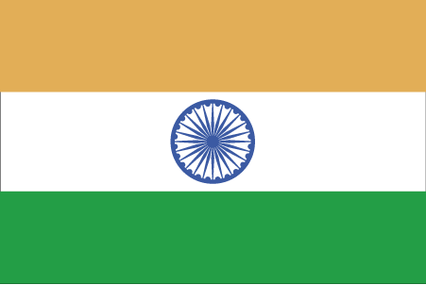 Hkkjr
¼/kkj½
- ns’k Js.kh eqnzk o”kZ fooj.k -

BHARAT | PAISA | 1 | 1862
BHARAT | RUPEE | 1 |  | RAJA BHOJ

